УДК 538.911
НЕСОРАЗМЕРНАЯ НЕУСТОЙЧИВОСТЬ НА ГРАНИЦЕ ЗОНЫ БРИЛЛЮЭНА В ЦИРКОНАТЕ СВИНЦА С МАЛЫМ ДОБАВЛЕНИЕМ ТИТАНА

Д.А. Андроникова¹, Ю.А. Бронвальд², А.В. Филимонов², С.Б. Вахрушев¹
¹Физико-технический институт им. А.Ф. Иоффе (г.Санкт-Петербуг)
²Санкт-Петербургский государственный политехнический университет Петра Великого (г. Санкт-Петербург)
andronikova.daria@gmail.com

Цирконат-титанат свинца PbZr_{1-x}Ti_{x}O₃ (ЦТС) - активно исследуемый перовскитоподобный функциональный материал, наиболее всего известный благодаря высоким пьезоэлектрическим коэффициентам, делающим его одним из лидеров на рынке пьезоэлектрических материалов [1]. В области концентраций 0 < x < 0.07 ЦТС проявляет антисегнетоэлектрические свойства. Антисегнетоэлектрический ЦТС вызывает интерес не только как модельный объект для исследования природы антисегнетоэлектрического состояния, но и как перспективный материал для создания систем охлаждения, основанных на электрокалорическом эффекте [2], устройств накопления энергии конденсаторного типа [3], а также устройств хранения информации высокой плотности записи [4]. Стоит отметить, что область фазовой диаграммы, соответствующая малым концентрациям титана, до сих поря является мало исследованной. Это объясняется как большим количеством кристаллических фаз, наблюдающихся в данной области концентраций, так и отсутствием монокристаллических образцов достаточного качества.
В области концентраций 0 < x < 0.07 ЦТС испытывает два фазовых перехода: из кубической параэлектрической фазы в промежуточную и далее в антисегнетоэлектрическую фазу. Сообщалось о наличии дополнительной фазы между промежуточной и антисегнетоэлектрической, отличающейся несоразмерной модуляцией свинцовой подрешетки. Промежуточная фаза предположительно имеет ромбоэдрическую симметрию [5, 6] и является сегнетоэлектрической [6]. Переход в данную фазу характеризуется возникновением сверхструктурных рефлексов М типа в точках Q_{M} = (½+h, ½+k, l) [7]. Сообщалось также о наличии сателлитных рефлексов в окрестности Q_{M} отражений [7, 8]. Были предложены различные варианты объяснения природы данных сателлитных рефлексов: в работе [7] возникновение сателлитов связывали с модуляцией угла вращения кислородных октаэдров, в работе [8] ˗ с рассеянием на антифазных доменных границах. Полное понимание природы их возникновения на данный момент отсутствует.
В настоящем докладе приведены результаты первого исследования промежуточной фазы в ЦТС методом монокристальной дифракции с использованием синхротронного излучения, уточнены детали структуры данной фазы. На основании анализа диффузного рассеяния обсуждается природа фазового перехода из параэлектрической в промежуточную фазу.
Характеристика образцов и описание эксперимента
Объектами исследования служили монокристаллические образцы ЦТС (PbZr_{1-x}Ti_{x}O₃) с концентрацией титана x = 0.007 (ЦТС0.7). Монокристаллы были предоставлены группой под руководством Леонтьева И.Н. (Южный Федеральный Университет). Подготовка образцов для проведения экспериментов по регистрации синхротронного излучении (СИ) включала: ориентацию образцов, вырезание образцов необходимой формы, уменьшение их размера до необходимого с точки зрения минимизации поглощения образцом падающего излучения и травление. В результате монокристаллы имели форму иголки с характерными размерами 0.05x0.05x0.1 (мм).
Дифракционные измерения, а также регистрация картин диффузного рассеяния, были проведены на универсальном дифрактометре PILATUS SNBL синхротронного источника ESRF. Длина волны падающего излучения составляла 0.95 Å.
Структура промежуточной фазы
В результате сканирования обратного пространства были восстановлены трехмерные распределения интенсивности в координатах обратного пространства. На рисунке 1 приведены восстановленные области обратного пространства в окрестности фундаментального брэгговского рефлекса Q_{Br} = (0, 0, 2) и сверхструктурного рефлекса Q_{M} = (0, 0.5, 1.5). Полученные картины позволяют установить наличие сложной системы сателлитных рефлексов в окрестности как основных, так и сверхструктурных рефлексов. Вблизи сверхструктур М-типа существуют сателлитные рефлексы первого порядка Q_{M} + {δ, δ, δ} и сателлитные рефлексы второго порядка Q_{M} + {2δ, 2δ, 2δ}. В окрестности фундаментальных рефлексов наблюдаются только сателлитные рефлексы второго порядка. Величина δ была определена равной δ ≈ 0.018 r.l.u.
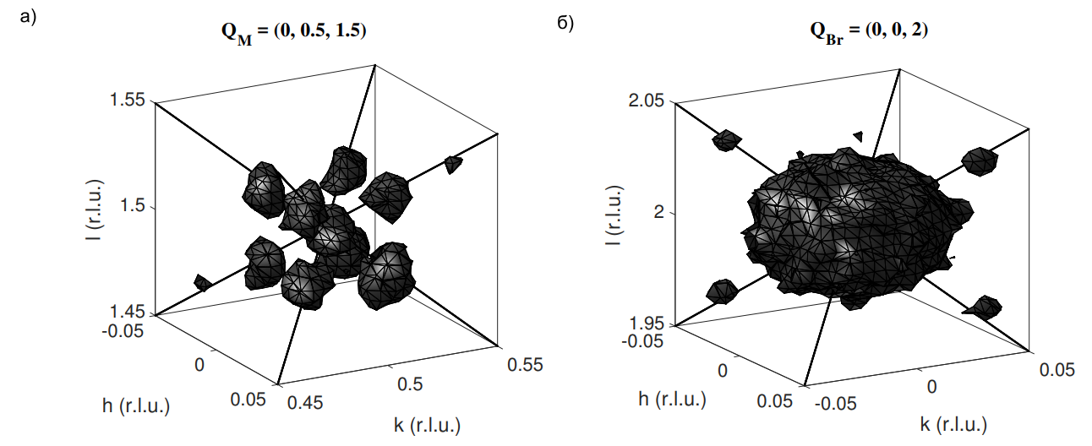
Рисунок 1 - Трехмерное распределение интенсивности СИ в координатах обратного пространства в окрестности Q_{M} = (0, 0.5, 1.5) и Q_{Br} = (0, 0, 2) рефлексов в промежуточной фазе в ЦТС0.7. Линиями показаны различные направления семейства <111>.

В работе [8] было предложено, что возникновение данных сателлитных рефлексов может быть объяснено рассеянием на антифазных доменных границах, разделяющих антипараллельные смещения ионов свинца. Нами была проанализирована данная версия [10], для чего было проведено моделирование картины рассеяния от антифазных доменов, характеризующихся антипараллельными смещениями ионов свинца. Было показано, что в рамках данной модели удается воспроизвести положения сателлитов первого и второго порядка вблизи Q_{M} точек, но невозможно воспроизвести сателлитные рефлексы второго порядка вблизи Q_{Br}.
Таким образом, для объяснения структуры промежуточной фазы недостаточно учета только антифазных доменных границ. Мы предполагаем, что промежуточная фаза может характеризоваться наличием модуляции, описываемой насоразмерным вектором модуляции. К сожалению, имеющиеся на данных момент дифракционные данные сложны для решения структуры промежуточной фазы вследствие большого числа структурных доменов. Для полного понимания структуры данной фазы необходимо контролируемое получение монодоменных образцов или образцов с уменьшенным числом доменов, что является задачей дальнейших исследований.
Диффузное рассеяние в параэлектрической фазе
Для анализа природы фазового перехода из параэлектрической в промежуточную фазу нами были проведены измерения диффузного рассеяния (ДР) СИ в параэлектрической фазе в широком диапазоне температур. Исследование ДР в окрестности центра зоны Бриллюэна было проведено ранее [10], и было показано, что в параэлектрической фазе ЦТС0.7 центре зоны Бриллюэна наблюдается сильное анизотропное ДР, интенсивность которого критически зависит от температуры. Мы предполагаем, что данное рассеяние является следствием флуктуаций сегнетоэлектрического параметра порядка.
В рамках данного исследования особое внимание было уделено особенностям ДР на границе зоны Бриллюэна, точнее – в окрестности Q_{M} точек. В случае структуры типа перовскита стоит выделять два типа сверхструктур в точках Q_{M} = (½+h, ½+k, l): симметричные, т.е. h = k, и несимметричные, h ≠ k. Рассеяние в симметричных Q_{M} точках отличается тем, что в него не вносит вклад система кислородных октаэдров. В несимметричных Q_{M} точках наблюдается рассеяние от всех атомов соединения. Таким образом, рассматривая по отдельности симметричную и несимметричную Q_{M} точки можно установить, какую роль играет разупорядочение кислородного остова в формировании ДР.
На рисунке 2 приведен срез обратного пространства плоскостью (hk0) в параэлектрической фазе. Можно заметить, что картина рассеяния в симметричной и несимметричных точках заметно отличается. Для более детального анализа были построены одномерные профили интенсивности вдоль <110> направлений, проходящие через несимметричную (рис. 3б) и симметричную (рис.3в) точки.
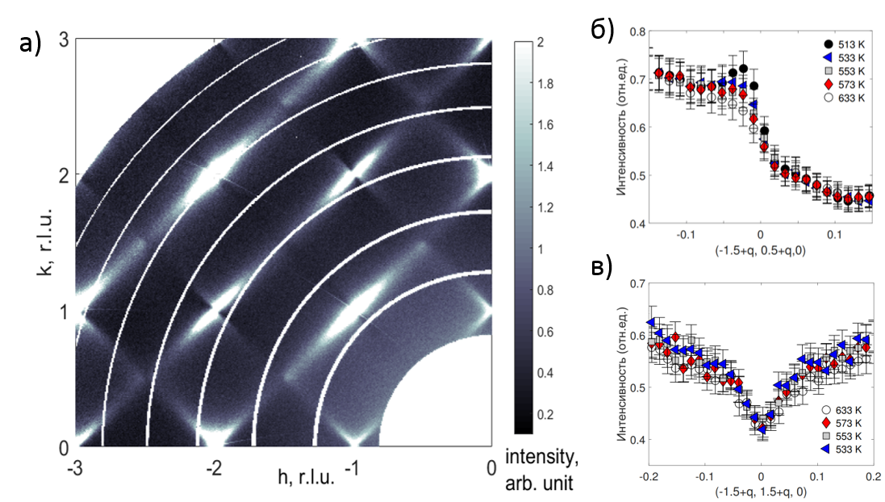
Рисунок 2 – а) Распределение интенсивности синхротронного излучения в плоскости (hk0) в параэлектрической фазе ЦТС0.7. б), в) Распределение интенсивности ДР в окрестности: б) несимметричной Q_{M} точки вдоль линии [1.5+q 0.5-q 0] и в) симметричной Q_{M} точки вдоль линии [1.5+q 1.5-q 0]. Распределения приведены для различных температур в параэлектрической фазе.

В несимметричной Q_{M} точке распределение ДР является сильно асимметричным относительно границы зоны Бриллюэна. В области, отстоящей от границы на q_{inc} ≈ 0.03 r.l.u. наблюдается локальный максимум интенсивности ДР. С уменьшением температуры, т.е. с приближением к точке фазового перехода в промежуточную фазу, интенсивность ДР в q_{inc} испытывает рост, что проиллюстрировано на рис.3б. С другой стороны от границы зоны Бриллюэна ДР является слабым и от температуры не зависит. ДР в окрестности симметричной Q_{M} точки локальных максимумов не имеет и слабо зависит от темпераутры (см. рис. 3в). Таким образом, обнаружено явное различие в распределении и температурном поведении ДР в окрестности Q_{M} точек различного типа. Исходя из этого можно предположить, что рассеяние от системы кислородных октаэдров вносит существенный вклад в развитие неустойчивости, проявляющейся в виде зависящего от температуры ДР в области q_{inc}. Рост ДР при приближении к температуре фазового перехода может быть связан со смягчением одной из фононных мод. Тот факт, что ДР испытывает рост в области, смещенной от М точки, указывает на то, что данная фононная мода является несоразмерной.
Заключение
На основании анализа результатов дифракции СИ в ЦТС0.7 в промежуточной фазе показано, что ее структура характеризуется наличием сложной системы сверхструктурных рефлексов. Показано, что возникновение данных рефлексов невозможно объяснить только с помощью антифазных доменов. Мы предполагаем, что промежуточная фаза может характеризоваться наличием модуляции, описываемой насоразмерным волновым вектором.
Анизотропия и температурная зависимость ДР указывает на то, что в параэлектрической фазе сосуществуют два типа флуктуаций: полярные флуктуации в центре зоны Бриллюэна и флуктуации несоразмерно модулированного параметра порядка на ее границе. Для объяснения несоразмерного фазового перехода в промежуточную фазу можно предположить биквадратичную связь соответствующих параметров порядка, при которой сегнетоэлектрические флуктуации индуцируют несоразмерную неустойчивость.
Работа Андрониковой Д.А. поддержана стипендией Президента РФ СП-3762.2018.5.
…………………….
СПИСОК ЛИТЕРАТУРЫ
1. Haertling G.H. Ferroelectric ceramics: history and technology // Journal of the American Ceramic Society. — 1999. — V. 82. — P. 797–818
2. Mischenko A.S Giant electrocaloric eﬀect in thin-flm PbZr0.95Ti0.05O3 / A.S. Mischenko, Q. Zhang, J.F. Scott, R.W. Whatmore, and N.D. Mathur // Science. —2006. —V. 311. — P. 1270–1271.
3. Liu H.A brief review on the model antiferroelectric PbZrO3 perovskite-like material / H. Liu and B. Dkhil //Zeitschrift für Kristallographie Crystalline Materials. – 2011. – V. 226. – P. 163-170.
4. Wei X.-K. Ferroelectric translational antiphase boundaries in nonpolar materials / X.-K.Wei, A.K.Tagantsev, K.Roleder, C.-L.Jia, N.Setter // Nature communications. — 2014. — V. 5. — P. 3031.
5. Buixaderas E. Catching the intermediate phase in PZT 99/1 single crystals / E. Buixaderas, T. Ostapchuk, M. Savinov, I. Gregora, and J. Hlinka // Phase Transitions. — 2014. — V. 87. — P. 1105–1113.
6. Viehland D. Transmission electron microscopy study of high-Zr-content lead zirconate titanate / D. Viehland //Physical Review B. – 1995. – V. 52. – P. 778.
7. Dai X. Effect of oxygen octahedron rotations on the phase stability, transformational characteristics, and polarization behavior in the lead zirconate titanate crystalline solution series / X. Dai, Z. Xu, and D. Viehland. //Journal of the American Ceramic Society. – 1995. – V. 78. – P. 2815-2827.
8. Ricote J. A TEM and neutron diffraction study of the local structure in the rhombohedral phase of lead zirconate titanate / J. Ricote, D.L. Corker, R.W. Whatmore, S.A. Impey, A.M. Glazer, J. Dec, and K. Roleder // Journal of Physics:Condensed Matter. — 1998. — V. 10. — P. 1767
9. Андроникова Д.А. Особенности структуры промежуточной фазы в цирконате-титанате свинца с высоким содержанием циркония / Д.А. Андроникова, Ю.А. Бронвальд, Н.Г. Леонтьев, И.Н. Леонтьев, Д.Ю. Чернышов, А.В. Филимонов, С.Б. Вахрушев // Физика твердого тела. – 2019. – V. 10.
10. Андроникова Д. А. Критическое рассеяние синхротронного излучения в цирконате-титанате свинца с малой концентрацией титана / Д.А. Андроникова, Н.Г. Леонтьев, И.Н. Леонтьев, Д.Ю. Чернышов, А.В. Филимонов, С.Б. Вахрушев // Физика твердого тела. – 2015. – V. 57. –P. 80-85.

